國立臺北商業大學
商業設計管理系
中華民國一一一年三月
校外實習手冊
（學生－校外廠商）
（適用110學年度實習-暑假）

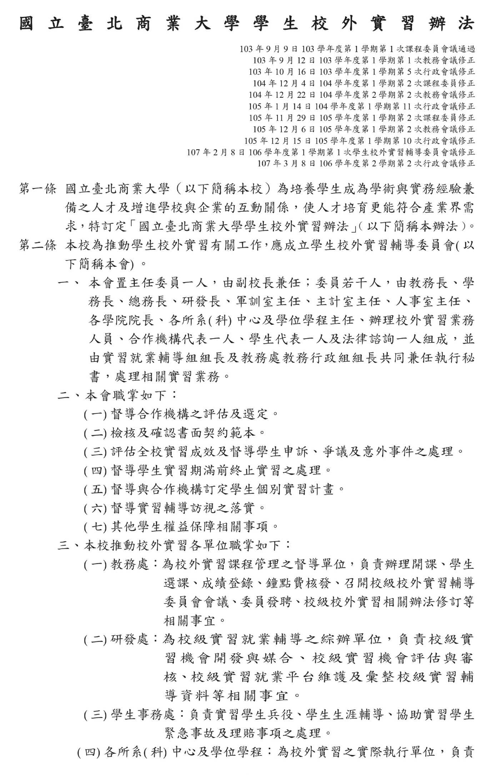
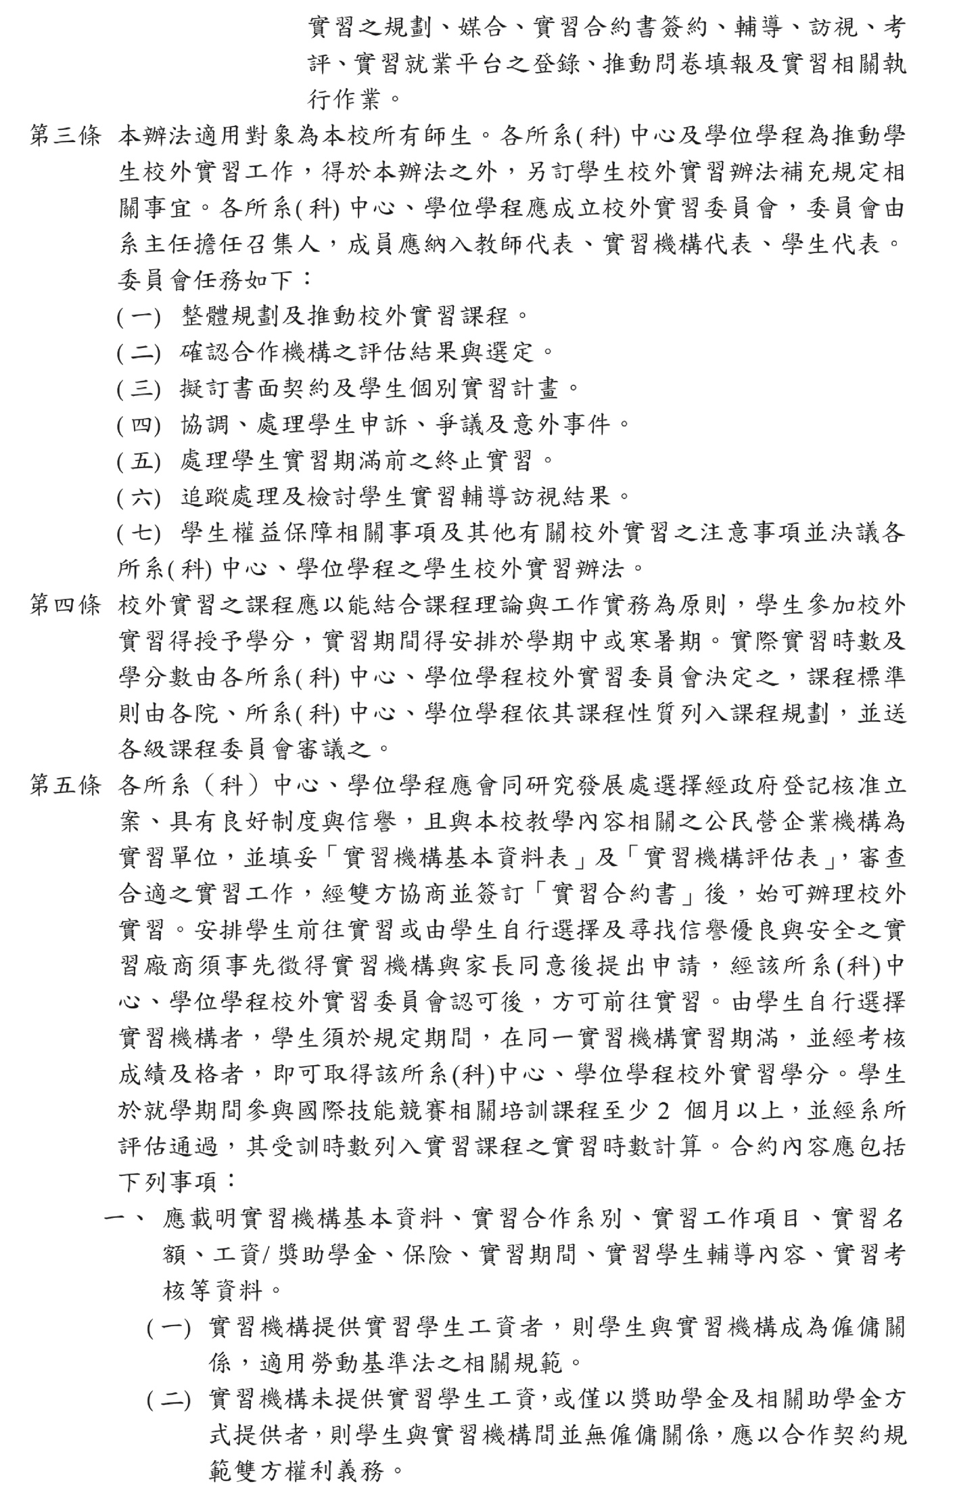
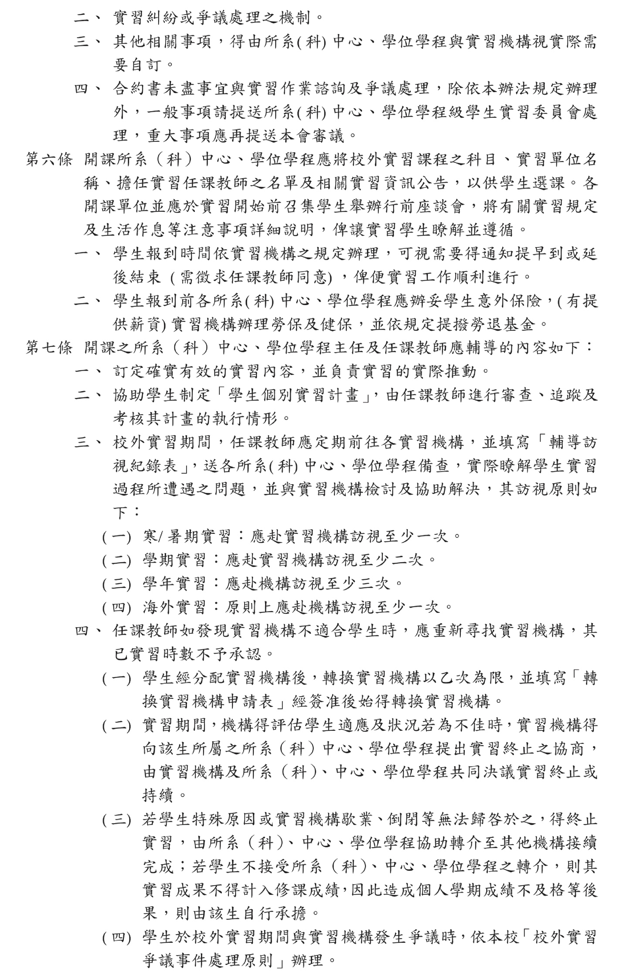
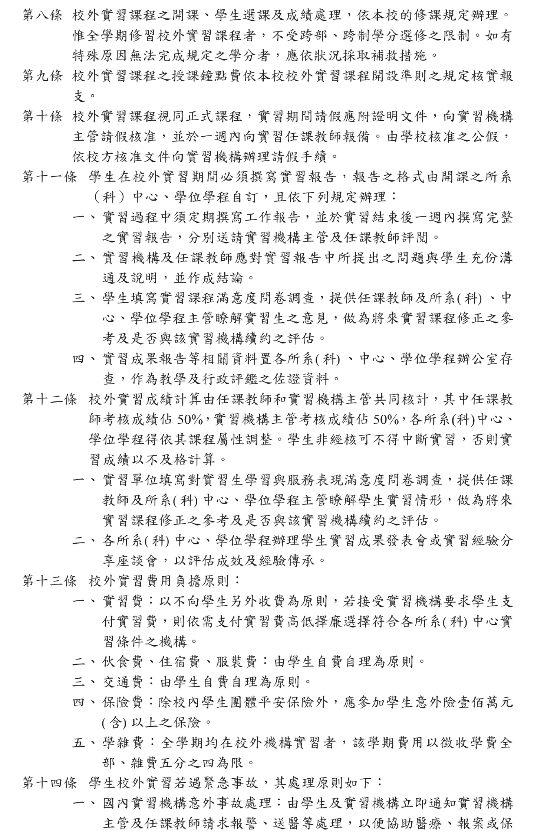
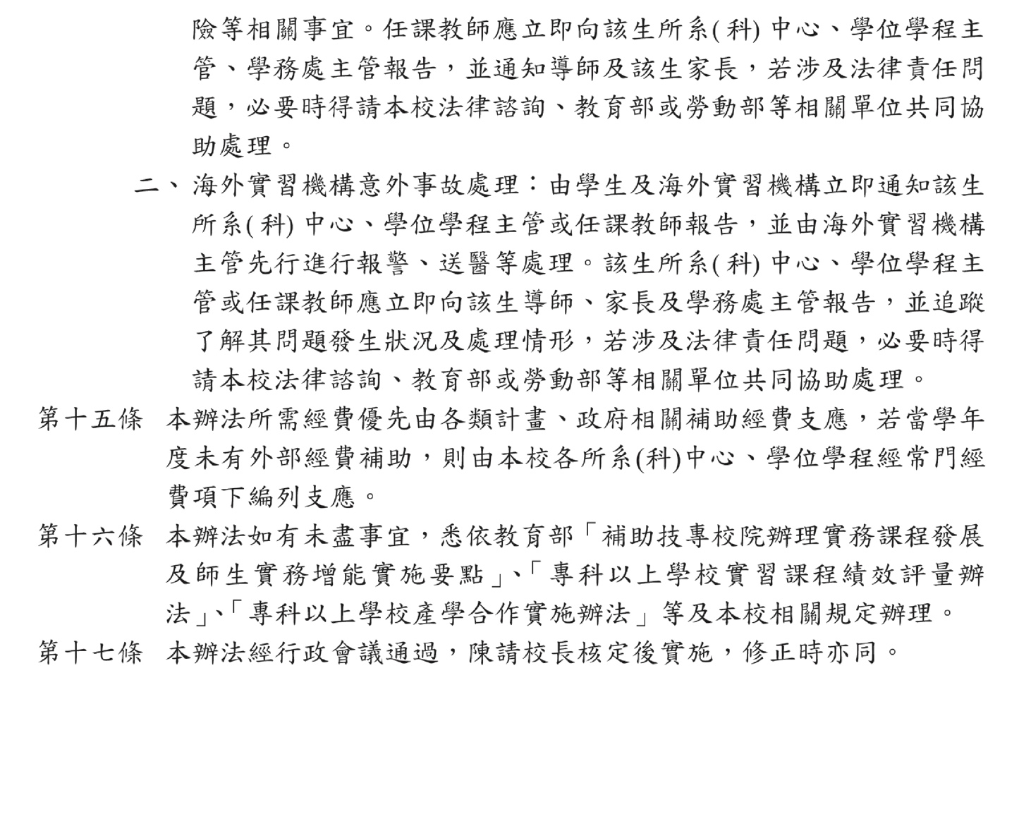
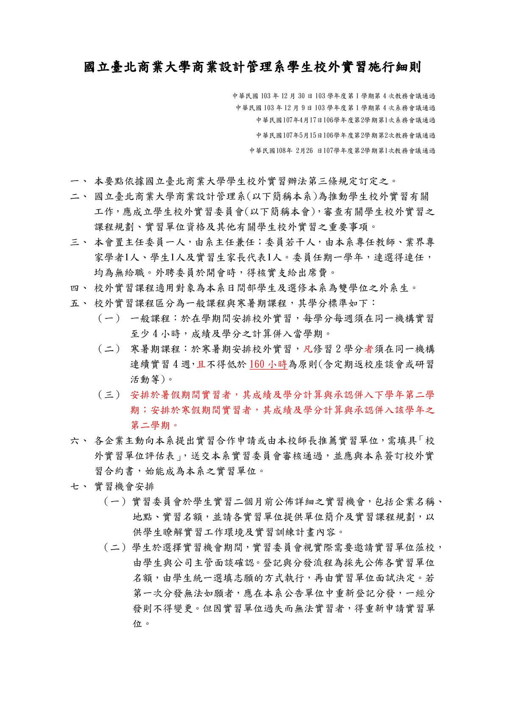
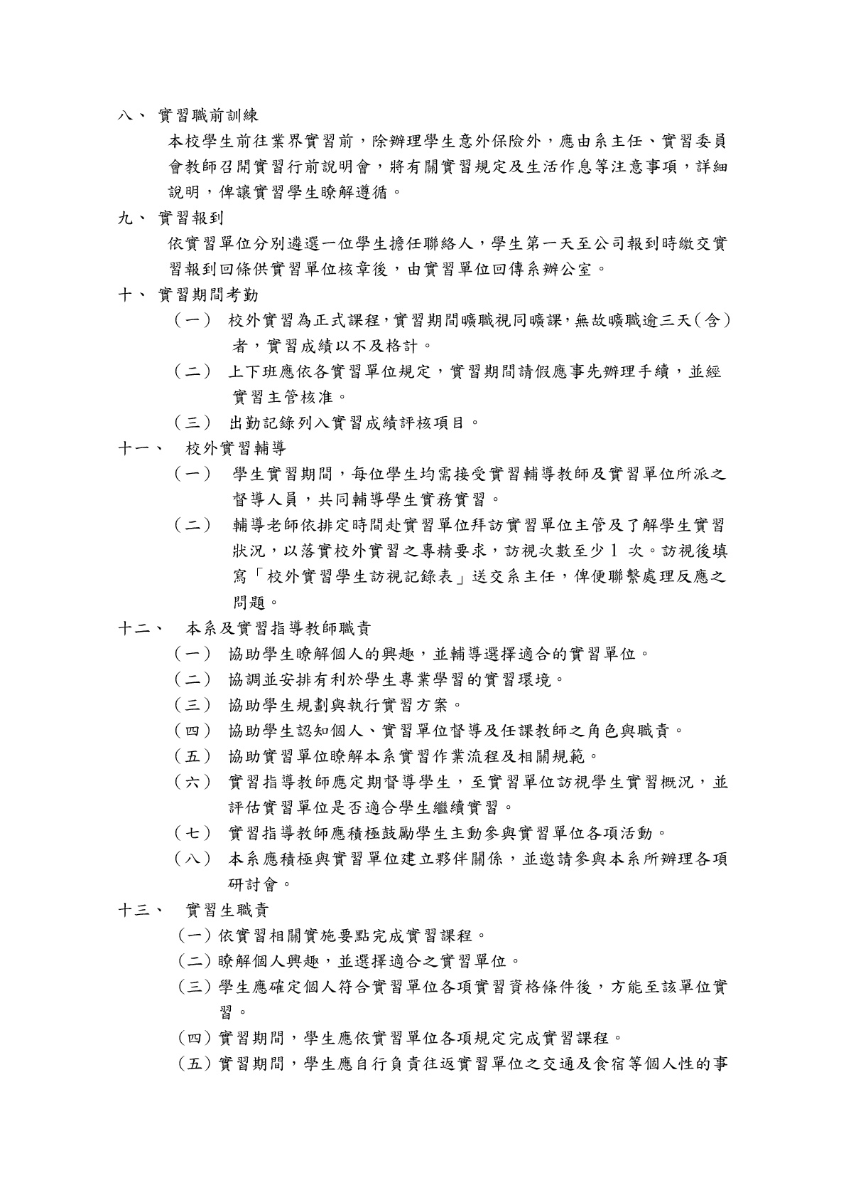
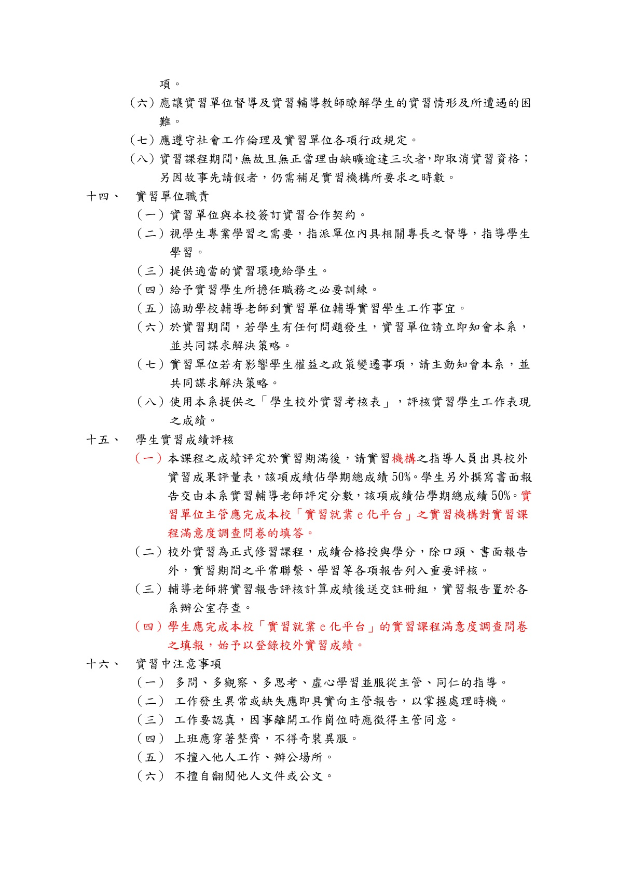
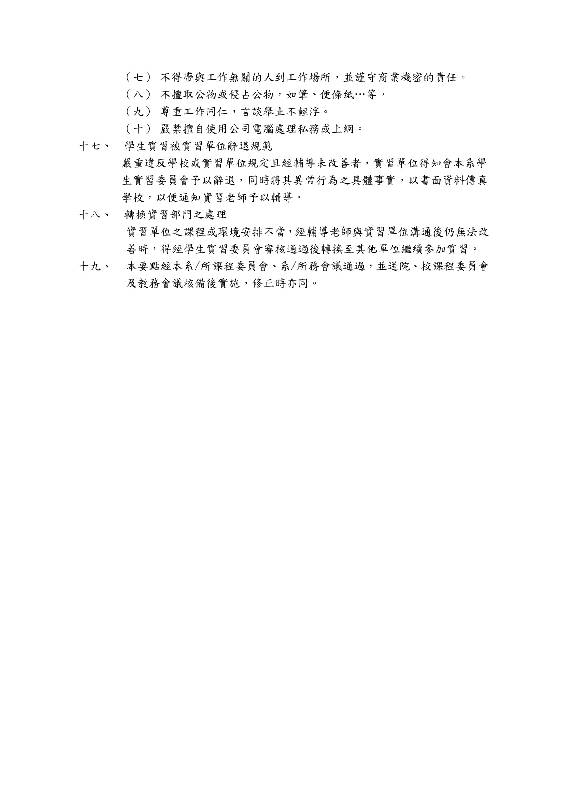
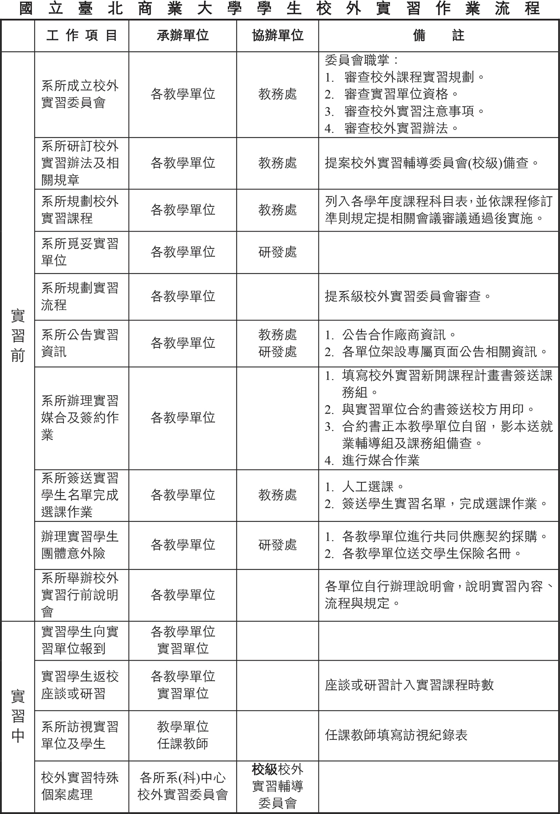
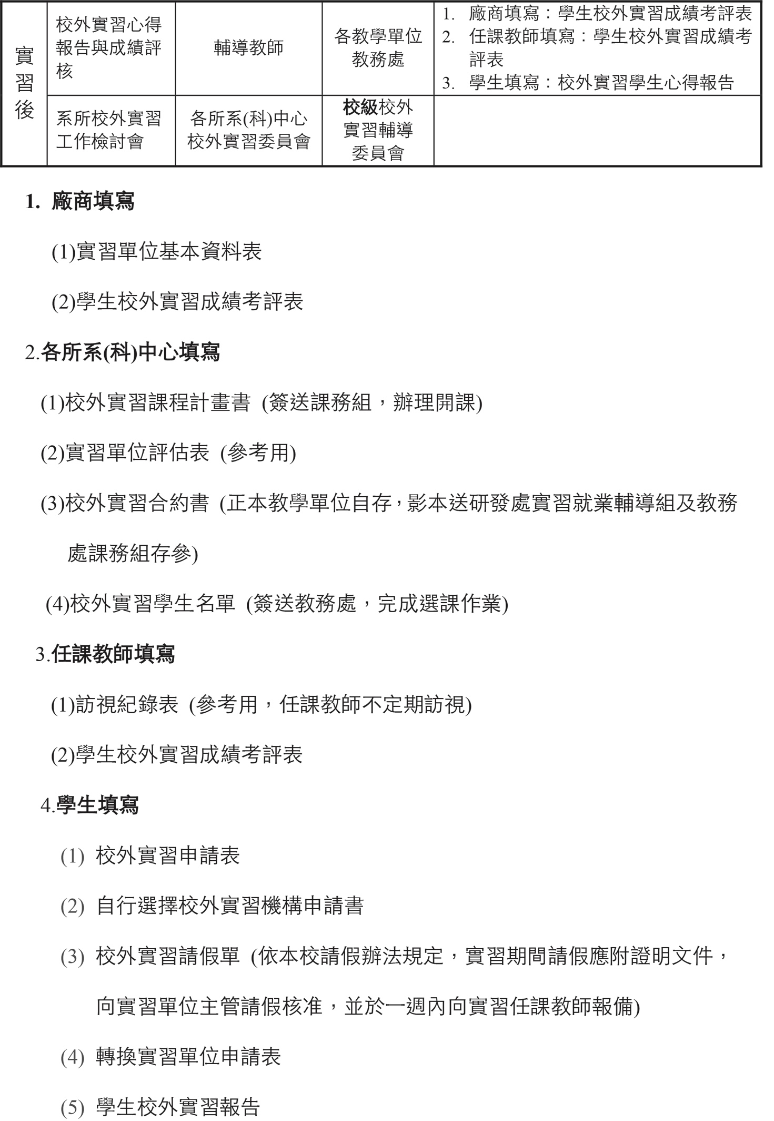
國立臺北商業大學學生實習申請表
附件一
第1志願實習機構：
第2志願實習機構： 填表日期: 年 月 日
學生基本資料
姓名 |  |  |  |  |  |  | 系所/學制/班級 |  |  | 商業設計管理系 □四技 □二技
學號 |  |  |  |  |  |  | 連絡電話(手機)
緊急聯絡人 |  |  |  |  |  |  | 關係 |  |  | 緊急聯絡電話
電子郵件
地址
保險資料 |  | 出生年月日 |  |  |  | 身份證字號 |  |  |  | 受益人 |  |  | 與受益人關係
簡 歷
申請學生簽章
實習機構 | 機構名稱
實習機構 | 聯絡人
實習機構 | 電 話
實習機構 | 電子郵件
實習時間 | 起訖 |  |  |  | 年 月 日 ~ 年 月 日
實習時間 | 合計 |  |  |  | 週 天 小時
系 所 審 核
任課教師簽章 |  |  |  |  |  |  |  |  | 系(所)主任核章
附 註
備註：
- 學生至校外實習機構實習，均應填寫申請表一份，並於學期考試前提交任課教師審核(詳細時間由任課教師公告)。學生前往校外實習機構實習，應呈遞校外實習成績考評表給實習單位負責人。
- 各開課單位每年公告校外實習申請截止日期、校外實習說明會日期、校外實習機構及各機構所提供之實習名額，並安排廠商對學生之面談。
- 學生校外實習原則上為無給職，但實習機構亦可給與薪資、津貼或依其工作表現發給獎金以資鼓勵。
- 各開課單位每年應針對擬參加實習的學生舉辨校外實習說明會。說明會內容除本辮法相關規定外，應針對校外實習之安全、態度、儀容、守時等要項進行說明。
- 學生校外實習結束後，除依照學校規定修習「校外實習」課程，並將實習報告書及校外實習成績考評表，繳交給任課教師。
- 學生校外實習成績由實習單位考核，教師訪談，報告書及口頭報告成績合計之。
- 學生校外實習時，應遵守實習機構之規定及受其指導，違者有損校譽，請實習機構隨時通知任課教老師，予以糾正或嚴處。

國立臺北商業大學實習機構基本資料表
附件二
實習期間： 年 月 日至 年 月 日止
編號
公司名稱
合作時間
負責人 |  |  |  | 統一編號
聯絡人 |  |  |  | 職稱
聯絡電話 |  | ( ) |  | 傳真
公司地址 |  | □□□
電子信箱
公司簡介
(須與本校教學內容相關)
營業項目 |  | (附營利登記)
年營業額 |  |  |  | 員工人數
膳宿狀況 |  |  |  | 休假方式
轉帳銀行 |  |  |  | 事先開戶 | □是 □否
實習職缺說明
序號 | 實習職務名稱 | 工作項目 | 名額 | 薪資福利 | 需求條件
１
２
實習機會來源 |  | □廠商自行申請 □ 老師推介 □本校就輔組  □ 學生申請 □實習媒合平台 □其它
- 實習職缺欄位不足請自行新增
- 若有任何問題請電：（03）450-6333 #8151 黃助教
國立臺北商業大學學生實習機構評估表
附件三
一、實習工作概況
公司名稱
工作內容
需求條件或專長
輪班 | □是 □否  工作 時，做 休 | 系(所)別 | 商業設計管理系
工作時間(應符合勞基法規定) | 每週 時 | 住宿 | □供宿 □自理
加班時間(應符合勞基法規定) | 每日 時  每週 時 | 提供薪資(獎學金)額度
勞健保(應符合勞基法規定) | □是 □否 | 膳食 | □供膳 □自理
提撥勞退基金(應符合勞基法規定) | □是 □否 | 配合簽約 | □是 □否
二、實習工作評估（極佳：5、佳：4、可：3、不佳：2、極不佳：1）
評估時間 | 年 月 日
工作環境 | □5 □4 □3 □2 □1
工作安全性 | □5 □4 □3 □2 □1
工作專業性 | □5 □4 □3 □2 □1
體力負荷 | □5 □4 □3 □2 □1 5:負荷適中1：負荷太重
培訓計畫 | □5 □4 □3 □2 □1
合作理念 | □5 □4 □3 □2 □1
三、整體總評 | □5 □4 □3 □2 □1
評估總分 | ___________分(加總以上分數，滿分35分)
四、補充說明：（請務必逐項與實習機構確認實習合作契約內容，切勿因公司營運因素而造成學生中斷實習之困擾。）
1.新的實習機構請系主任安排專業老師拜訪實習機構主管，表達謝意及評估實習職務之適合性，避免學生報到後因無法不適應而產生困擾。
2.無法配合規劃課程、異常超時實習且無法給加班費（或補休）、無法簽訂實習合約者，請勿進行實習合作。
五、評估結論(本表評估總分須達28分以上方可推薦實習機構)
□推薦實習 □不推薦實習

實習輔導教師/系或機構主管(簽章) 系主任簽章

說明：
- 新的實習機構請系主任安排專業老師拜訪實習機構主管，表達謝意及評估實習職務之適合性，避免學生報到後因無法不適應而產生困擾。
- 無法配合規劃課程、異常超時實習且無法給加班費（或補休）、無法簽訂實習合約者，請勿進行實習合作。
- 本表評估總分須達28分以上方可推薦實習機構
附件四
國立臺北商業大學商業設計管理系
實習家長同意書

茲同意 （現就讀 □五專□四技□二技□研究所 系 年 班，學號： ）參加本系所安排之校外實習，並督促其確實遵守下列事項：

一、實習機構：
二、實習機構地址：
三、實習期間：自民國 年 月 日起至 月 日止。
四、實習時數：共計 個月；每週實習 天，每日約 小時，總時數_____。
五、工作紀律：
(一)準時上、下班，不遲到、不早退。
(二)上班時保持服裝儀容整潔。
(三)遵守實習單位所安排之工作及生活作息管理各項規定。
(四)請假須先經實習單位主管同意。
(五)確實遵守貴校有關學生生活管理校規及學生「校外實習辦法」之規定。
六、獎懲規定：校外實習期間表現優良者，應予敘獎；若經實習單位通知有關不守工作紀律、表現欠佳、行為不檢，有損校譽情事者，應依情節輕重予以記過以上處分並且註銷實習學分。
七、實習期間，若因可歸責於實習學生之事由導致實習單位人員或財物受有損害，實習學生需賠償責任。
八、校外實習合約及辦法及本校實習相關說明皆已詳讀。
九、敝子弟將認真學習並遵守相關規定，若因未依實習機構及校方指導與規定發生任何意外危險，由學生自行負責。

此致
國立臺北商業大學
家長姓名： 簽章：
身分證字號：
學生姓名： 簽章：
身份證字號：
日 期： 年 月 日

國 立 臺 北 商 業 大 學
附件五-A
與○○(實習機構名稱)實習計畫合約書
（實習機構 有 提供薪資版本）
立合約書人: 國立臺北商業大學（以下簡稱甲方）與＊＊＊＊＊＊公司（以下簡稱乙方)，雙方基於培訓□行銷 □設計 實務方面之專才，共同推展實習合作教學與實務訓練之互惠原則，協議訂定下列事項，共同遵循。
一、實習合作職掌：
甲方：承辦學生實習有關業務及聯繫，各系（所、科）專業教師負責指導學
生校外實習。
乙方：依中華民國勞動基準法及有關勞動法令規定聘雇甲方學生，並負責工
作分配、報到、訓練及協助輔導實習學生之生活言行。
二、合約期限：
實習期間自 年 月 日至 年 月 日止。
三、校外實習工作項目及名額
1.工作項目安排以不影響學生健康及安全的工作環境為原則。
2.合作系別、工作項目及名額如附件「實習機構基本資料表」。
3.實習工作項目及輔導內容：
4.實習名額： 名，目前皆就讀於甲方商業設計管理系日間部。
實習學生就讀學制與年級、學號及姓名相關資料如下：
(1)學制________班級___________學號_________姓名＿＿＿＿＿＿
四、實習報到：
1.甲方於實習前一個月將實習學生名單及報到資料寄達乙方。
2.乙方於學生報到時，應即給予職前安全衛生訓練，並派專人指導。
五、實習薪資(由乙方填寫):
1.實習待遇：
乙方應依勞動基準法及其他相關法令規定給付薪資：
□時薪新臺幣 元或 □月薪新臺幣 元
□獎助學金（交通費、津貼補助等）新臺幣 元(請勾選其一)。

六、膳宿及交通(由乙方填寫)
- 住宿： □無 □免費提供（水電分攤） □付費提供，每月 元
- 伙食： □無 □免費提供 □付費提供，每月 元
- 交通： □無 □免費提供 □付費提供，每月 元
- 保險
實習學生報到時，乙方應即辦理勞工保險、健保及勞工退休金提撥。

- 實習學生輔導
- 乙方實習單位應安排專業實務工作，訂定學習主題及教育訓練計畫，並指派專人指導，嚴格要求敬業精神與培訓專業實務技能，並適時灌輸「管理實務知識」。
- 乙方所安排之工作不得要求學生協助從事違法行為。乙方如有違反，甲方得逕行終止本合約，甲方學生與乙方勞動關係亦告終止。
- 實習期間每位學生均由專業老師及實習單位主管擔任指導老師，督導實務實習工作內容及進行技能指導工作。
- 實習期間甲方應定期安排輔導老師赴乙方訪視實習學生，負責校外實習輔導、溝通、聯繫工作。若甲方輔導老師未定期訪視，請乙方單位主管協助告知甲方。
九、實習考核
- 學生表現或適應欠佳時，由乙方知會甲方輔導老師處理，經輔導未改善者得予辭退處分。
- 學生於實習期間依規定期限完成「校外實習報告」，印送甲方輔導老師、乙方實習單位主管各乙份，並作口頭報告，由老師、主管共同評核。
- 甲乙雙方不定期協調檢討實習各項措施，期使實習合作更臻完善。
十、附則
- 附件：「實習機構基本資料表」。
- 本合約所有相關附件均視為本合約之一部分，具合約條款完全相同之效力，其他有關實習合作未盡事宜，甲乙雙方得視實際需要協議後，另訂之。
- 本合約書之準據法為中華民國民法、勞動基準法等相關法令，合約書未盡周詳之處，均以中華民國法令為準則。
- 甲、乙雙方因本合約內容涉訟時，雙方合意以臺北地方法院為第一審管轄法院。
- 實習爭議處理方式：提送所系(科)中心、學位學程級學系級學生實習委員會處理，重大事項應提送本校校外實習輔導委員會審議。
十一、本合約書一式二份，甲、乙雙方各執乙份存照。

立合約書人：

甲 方：國立臺北商業大學

校 長： 任 立 中 （簽章）
地址：10051臺北市中正區濟南路1段321號

乙 方：

負責人： （簽章）
地 址：
統一編號：

中華民國 年 月 日
國 立 臺 北 商 業 大 學
附件五-B
與○○(實習機構名稱)學習計畫合約書
（實習機構 未 提供薪資版本）
立合約書人: 國立臺北商業大學 （以下簡稱甲方）
○○○○公司 （以下簡稱乙方）
為培訓□行銷 □設計 實務方面之專才，推展校外實習課程教學與實務實習訓練之互惠原則，雙方協議訂定下列事項，共同遵循。
- 校外實習工作職掌：
- 甲方負責聯繫協調實習有關事項及安排分發學生實習單位，並指派輔導教師負責指導學生專業實務實習。實習合作系(所、科別)：
- 乙方委由○○○○公司管理部門負責學生實習工作單位分配、報到、訓練及輔導實習學生。

- 實習相關內容：
- 本次實習名額： 名，目前皆就讀於甲方商業設計管理系日間部。
實習學生就讀學制與年級、學號及姓名相關資料如下：
  - 學制________班級___________學號_________姓名＿＿＿＿＿＿

- 實習工作項目及輔導內容： 。
- 本次實習課程名稱： 。
- 實習期間：自 年 月 日至 年 月 日止。
- □乙方提供獎助學金新台幣 元/每名。
□乙方未提供獎助學金。
- 實習報到：
- 甲方於實習前2週將實習學生名單及報到資料送達乙方。
- 乙方於學生報到時，應即給予職前訓練，並派專人指導。
- 保險：
實習學生報到前由甲方辦妥學生平安保險及壹佰萬元(含)以上之學生意外保險。
- 實習生輔導：
- 實習期間每位學生均由乙方實習單位主管擔任指導老師，督導實務實習工作內容及進行技能指導工作。
- 實習期間甲方定期安排輔導老師赴乙方訪視實習學生，負責專業實務實習輔導、溝通、聯繫工作。
- 實習考核：
- 實習期間由甲方輔導老師及乙方實習單位主管共同評核實習成績。學生實習成績考評表如附件。乙方應於每學期結束前將實習成績考評表擲交甲方，俾利核算實習成績。
- 學生表現或適應欠佳時，由乙方知會甲方共同協商處理方式，經輔導未改善者，取消實習資格或轉介其他實習單位。
- 實習結束後，由甲方為完成實習學生開具載明實習書。
- 甲、乙雙方不定期協調檢討實習各項措施，期使校外實習課程合作更臻完善。
- 附則：
- 為顧及乙方之業務機密，甲方之實習學生及輔導老師因參加本校外實習課程合作所知悉乙方之業務機密，無論於實習期間或實習終了後，均不得洩漏與任何第3人或自行加以使用，亦不得將實習內容揭露、轉述或公開發表。
- 校外實習課程以實務實習訓練為主，乙方得提供甲方實習學生每人獎助學金
元，以提升學生的實習意願與學習動機。
- 實習爭議處理方式：提送所系(科)中心、學位學程級學系級學生實習委員會處理，重大事項應提送本校校外實習輔導委員會審議。
- 其他有關校外實習課程合作未盡事宜，甲乙雙方得視實際需要協議後，另訂之。
- 本合約書1式2份，甲、乙雙方各執乙份存照。

立合約書人：

甲 方：國立臺北商業大學

校 長： 任 立 中 （簽章）

地址：10051臺北市中正區濟南路1段321號

乙 方：

負責人： （簽章）

地 址：

統一編號：

中 華 民 國 年 月 日
附件六
國立臺北商業大學商業設計管理系校外實習開課計畫書
一、課程資料
課程名稱(中文) | 職場實習
課程名稱(英文)/課號 | WORKPLACE INTERNSHIP
開課班級 | □二技二甲  □四技四甲 | 學分數/實習總時數 | 2學分，時數160小時
必修/選修 | □二技二甲 選修  □四技四甲 必修 | 實習機構(應符合系發展主軸及教育目標)
實習任課教師 |  | 實習期間
二、實習核心主題目標
三、實習工作規劃內容(應與合教學單位培育專業核心能力目標相符)
四、實習內容課程大綱
第一週(102/02/25~102/03/01範例)
Part1公司文化、相關術語、工作流程介紹學習
認識環境、注意事項、介紹品牌精神+視覺印象+接待流程及電話應接技巧+成果驗收
五、學習評量(各項目評分比例得視課程性質調整)實習單位50%、實習輔導教師50%
1.實習單位成績(50%)
(1)實習技術(15%)(2)學習態度(10%)(3)工作態度(10%)(4)人際關係(5%)(5)敬業精神(5%)(6)禮儀規範(5%)
2.輔導老師成績(50%)
- (1)實習心得報告(20%)(2)報告與實務工作關連性(5%)(3)學習成果(20%)(4) 平時聯繫與互動(5%)
申請系(所)、(學位學程)戳章 教學單位主管核章

國立臺北商業大學學生個別實習計畫
附件七

一、基本資料
實習機構 |  |  |  | 實  習  學  生 | 姓名 |  |  |  |  | 學校輔導老師
實習機構 |  |  |  | 實  習  學  生 | 學號
業界輔導  老師 |  |  |  | 實  習  學  生 | 所系(科)別/年級 |  |  | 商業設計管理系 □四技 □二技 |  | 實習  期間
二、實習訓練內容
實習課程目標 |  |  | (由實習輔導教師填寫)如：培養學生務實致用及商業經營的觀念與能力，使學生及早體驗職場工作及業界現況，增加學生於職場的適應力與競爭力。
實習課程內涵 |  |  | (由實習輔導教師填寫)例如：培養商業管理人才技能
學校老師輔導  訪視規劃 |  |  | □面談□其他，請說明：  *寒暑假-至少一次*學期-至少二次*學年-至少三次*海外實習-原則上至少一次
業界老師輔導  規劃 |  |  | □職場倫理及態度學習 □實務技能培訓 □實務學習評核  □其他，請說明：
實習機構提供指導與資源說明 |  |  | □安全及專業實習環境 □專業教師  □其他，請說明：
階段項次 |  |  | 期間 |  |  | 實習訓練內容(例如：設備操作、專案介紹…等)
 |  |  | / / / ~ / / /
 |  |  | / / / ~ / / /
 |  |  |  |  |  | (如不敷使用請自行增列或調整)
三、實習成效考核與回饋
考核指標 |  | □本校評分表及證明 □實習內容是否符合系發展主軸  □其他，請說明：
教學評核  方式 |  | □本校校外實習雇主滿意度問卷調查表□本校校外實習學生實習課程滿意度調查表□其他，請說明：
回饋規劃 |  | □本校校外實習雇主滿意度問卷調查表□本校校外實習學生實習課程滿意度調查表□其他，請說明：
業界輔導老師簽章 |  |  |  | 學校任課教師簽章 |  |  |  |  | 實習學生簽章

備註：本表為學生實習前由實習機構輔導老師、學校任課教師及學生等三方討論規劃後填寫，正本由所系(科)中心自存，另影本分送實習輔導老師、實習機構輔導老師實習學生存查。

國立臺北商業大學校外實習學生訪視輔導紀錄表
附件八
系(所) | 系 年 班 |  |  |  | 實習生姓名
實習單位/部門
訪視時間 | 年 月 日 |  |  | 訪視方式 |  | □親自訪視 □電話訪問
實習情形  及工作表現 |  | - 實習生在工作崗位上，專業技能的學習狀況。  □非常滿意 □滿意 □尚可 □不滿意 □非常不滿意  2.實習生對工作的整體滿意度。  □非常滿意 □滿意 □尚可 □不滿意 □非常不滿意  3. 實習生在工作崗位上之出勤狀況。  □非常滿意 □滿意 □尚可 □不滿意 □非常不滿意  4. 實習生與同部門同事之間之互動情況。  □非常滿意 □滿意 □尚可 □不滿意 □非常不滿意  5. 實習生與主管之間之互動情況。  □非常滿意 □滿意 □尚可 □不滿意 □非常不滿意  6. 實習生與客戶或不同部門同事之間的互動情況。  □非常滿意 □滿意 □尚可 □不滿意 □非常不滿意  - 其他事項：
實習生  生活現況 |  | ※實習生對生活現況的滿意程度。  □非常滿意 □滿意 □尚可 □不滿意 □非常不滿意  ※不滿意的事項為：
實習機構  現況 |  | - 實習機構提供給實習生的實習環境。  □非常滿意 □滿意 □尚可 □不滿意 □非常不滿意  2. 習機構對於實習生的實習訓練與輔導。  □非常滿意 □滿意 □尚可 □不滿意 □非常不滿意  3. 實習機構協助推動實習相關事宜的配合程度。  □非常滿意 □滿意 □尚可 □不滿意 □非常不滿意  4. 實習機構承辦人員的交談、溝通及互動的態度。  □非常滿意 □滿意 □尚可 □不滿意 □非常不滿意  5. 實習機構提供之工作內容與簽約內容、所學的符合程度。  □非常滿意 □滿意 □尚可 □不滿意 □非常不滿意  6. 實習機構分配實習工作之適當程度。  □非常滿意 □滿意 □尚可 □不滿意 □非常不滿意  7.機構對於實習生之薪資、工時及加班等事項是否皆依勞基法辦理：  是□ 否□  對實習機構建議事項：  綜合評語：
任課教師簽名： 系所主管核章：
說 明：
一、請詳實填寫輔導紀錄，以備實習輔導及課程改進等參考及行政單位查核。
二、申請探訪學生所需之交通補助費時，請務必附上訪視紀錄及2張訪視照片。
國立臺北商業大學學生校外實習輔導訪視照片

照片黏貼處
（請任課教師與同學一起美美的入鏡）

照片黏貼處
（請任課教師與同學一起美美的入鏡）

國立臺北商業大學校外實習成績考評表
附件九
系 所 | 商業設計管理系 |  |  | 學制/班級 | 商業設計管理系 □二技 □四技
姓 名 |  |  |  | 學 號
課 程 名 稱 | 職場實習 |  |  | 必修/選修  /學分數 | □二技選修/2學分  □四技必修/2學分
實 習 機 構
實 習 期 間 | 自 年 月 日 至 年 月 日  每週實習時數 小時
請 假 | 病假： 天 時 事假： 天 時  公假： 天 時 曠職： 天 時  喪假： 天 時
實 習 單 位 成 績 評 核(50%) |  |  | 輔 導 教 師 成 績 評 核(50%)
評核項目 | 配 分 | 得 分 | 評核項目 |  | 配 分 | 得 分
1.實習技術 | 15% |  | 1.實習心得報告結構及內容 |  | 20%
2.學習態度 | 10% |  | 2.報告與實務工作關連性 |  | 5%
3.工作態度 | 10% |  | 3.學習成果 |  | 20%
4.人際關係 | 5% |  | 4.平時聯繫與互動 |  | 5%
5.敬業精神 | 5% |  | 5.其他(請說明)
6.禮儀規範 | 5%
實習機構單位評語與建議：  實習單位主管簽章： |  |  | 輔導教師評語與建議：  任課教師簽章：
實習成績總分(0-100分)
□廠商問卷 |  | 111學年實習機構對實習學生與實習課程滿意度問卷 https://forms.gle/hU7JhZJXgEynDf7WA
□學生問卷 |  | 111學年校外實習─學生滿意度問卷調查表  https://forms.gle/sMvgV3nycWbpmojY9

校外實習報告寫作及評核說明
附件十
- 實習報告封面
依封面格式繕打。
- 實習報告結構
- 封面
- 目錄
- 實習計畫表(包含實習動機、實習目標、實習期望及實習期間的甘特圖規劃)
- 前言
- 本文（自行依實習工作計畫訂定題綱，如：第一階段報告可作實習公司簡介、組織、功能等。題綱應先送輔導教師及單位主管確認核示，依報告結構繕寫。）
- 實習心得、實習情形照片及實習成果
- 對實習機構之建議
- 參考文獻
- 實習成績考評表
- 實習報告寫作
- 封面：依規定格式，勿另行設計或任加圖案。
- A4規格由左而右以電腦繕打。
- 字體大小：題綱14號字、本文12號字，單行間距。
- 自前言起編列頁碼。
- 列印：以標楷書列印，雙面印刷。
- 裝訂：用訂書機裝訂左側三個，勿用塑膠夾或鐵夾。
- 勿影印現成資料充數，涉及公司技術機密資料不得列於報告。
- 實習報告評核
- 學生將實習報告繳交給主管評核。
- 請務必準時繳交，逾時將依規定核扣實習成績。
- 實習報告內容不符實際或未用心寫作者，請單位主管、任課教師給予輔導後退回學生修訂後再予以評核。
- 實習報告修訂定案後，依序陳核，另印送實習機構主管一本，任課教師一本，學生自存一本。
- 學生實習報告由各系存查，實習結束學生應將實習報告電子檔繳交任課教師彙集後送各系製成光碟片保存。
- 實習成績不及格或中途停止實習者，將依規定補修學分。
- 實習報告封面格式如下：

請二技一年級統一另外購買藍色美術紙作為封面封底
請四技三年級統一另外購買粉色美術紙作為封面封底
附件十一
國立臺北商業大學
學生校外實習報告

題目

學 年 學年度
課 程
學 制
班 級 系 年級
學 號
姓 名
實 習 機 構
任 課 教 師

報告繳交日期（學生填）： 報告收件日期（主管填）：

實習機構主管評分： 分
實習輔導任課教師評分： 分

國立臺北商業大學學生校外實習轉換實習單位申請書
申請日期： 年 月 日
附件十二

學生 ，就讀本系（所）□五專 □四技 □二技 . 年級 班，
茲因

擬自 年 月 日起，
由原實習單位：
（聯絡人： 電話： ）
調整至新實習單位：
（聯絡人： 電話： ）
業已獲得原實習單位同意辦理離職，新實習單位亦與學校簽有校外實習合約，並已 同意接受前往實習，一切手續均符合實習相關規章之規定。
此致
商業設計管理系(所)主任

申請人（學生姓名）： 學號：
聯絡電話：
任課教師意見：
任課教師簽章：
系（所）主 任簽 核：

附件十三
國立臺北商業大學大學校外實習問題(學生)處理申請單
申請日期：
姓名 |  | 系/年級
學號 |  | 連絡電話
實習機構單位
事由說明 | 個人因素 公司因素
處理方式  (請勾選) | - 學校給予關懷協助和指導。  - 學校協調實習機構調整和改善。  - 轉換實習單位(或回校內實習)。  - 終止實習。  - 加/退選課程。  - 停修。  - 其他(請說明)：
審核結果  (經校外實習相關會議審查) | - 同意所請  - 不同意所請，原因：
輔導老師簽章 |  |  | 系(所)主任簽章
※備註：加/退選課程或停修者，如超過加退選期限，請至教務行政組填寫人工加/退選單。
<<本表影本請送教務行政組備查>>

附件十四
國立臺北商業大學大學校外實習問題(機構)處理申請單
申請日期：
實習機構單位 |  | 實習單位連絡人
E-mail |  | 連絡電話
事由說明及內容
處理方式  (請勾選) | - 學校協調實習機構調整和改善。  - 轉換實習單位(或回校內實習)。  - 終止實習。  - 加/退選課程。  - 停修。  - 其他(請說明)：
審核結果  (經校外實習相關會議審查) | - 同意所請  - 不同意所請，原因：
輔導老師簽章 |  |  | 系(所)主任簽章
※備註：加/退選課程或停修者，如超過加退選期限，請至教務行政組填寫人工加/退選單。

<<本表影本請送教務行政組備查>>

